Coláiste Naomh Feichín
Corr na Móna
Co. na Gaillimhe

Fón: 094 9548006 Facs: 094 9548048
Email: eolas.feichin@gretb.ie

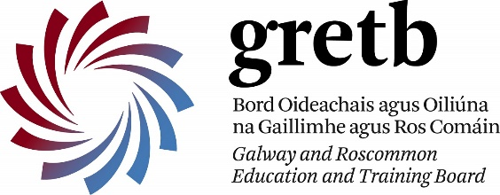

Acmhainní Sábháilteachta Idirlíne / Internet Safety Resources
A chairde,

Beatha agus Sláinte. Go raibh maith as ucht bhur rannpháirtíocht aréir. Bhí an tacaíocht iontach ar fad. Seo chugaibh liosta d’achmhainní úsáideacha daoibh.
Thank you for the great support yesterday evening. Please find below useful resources on Internet Safety.
- www.zeeko.ie/internet-safety-guide/
- www.webwise.ie/parents/
- www.iKydz.com
- www.qustodio.com
- www.commonsensemedia.org
- www.smartsocial.com/offline-activities-reduce-screentime
- Físeáin le breathnú orthu do thuismitheoir
  - The Social Dilemma
  - The Online Deception
  - The Catfish Show on ITV
Le meas,

Gearóidín Ní Chonghaile
Príomhoide

